# Aplicatia 1

Unul dintre site-urile pe care eu le consider folositoare in activitatea didactiva precum si in dezvoltarea personala il reprezinta : WOLFRAM (https://www.wolframalpha.com/).

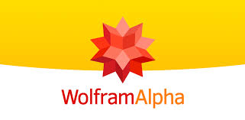

Acesta este capabil sa ofere clar si concis raspunsuri la intrebarile/cerintele utilizatorului, toate bazandu-se pe formule, calcule si date reale. De la simple operatii, grafice, date (stiintifice, geografice etc) si pana la analiza datelor primite de la utilizator, acest site alcatuieste o intreaga enciclopedie stiintifica.

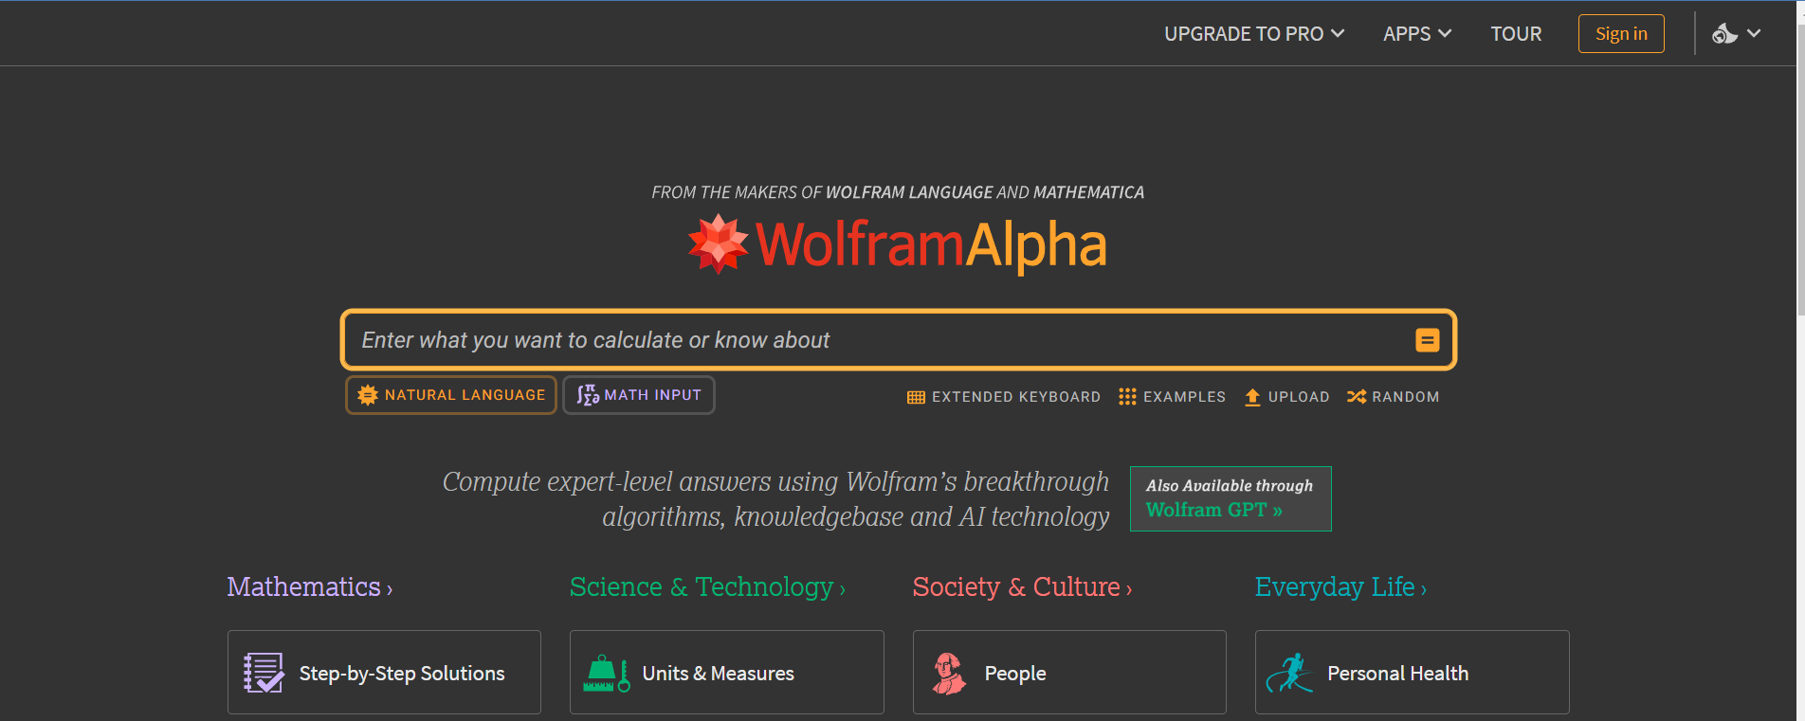

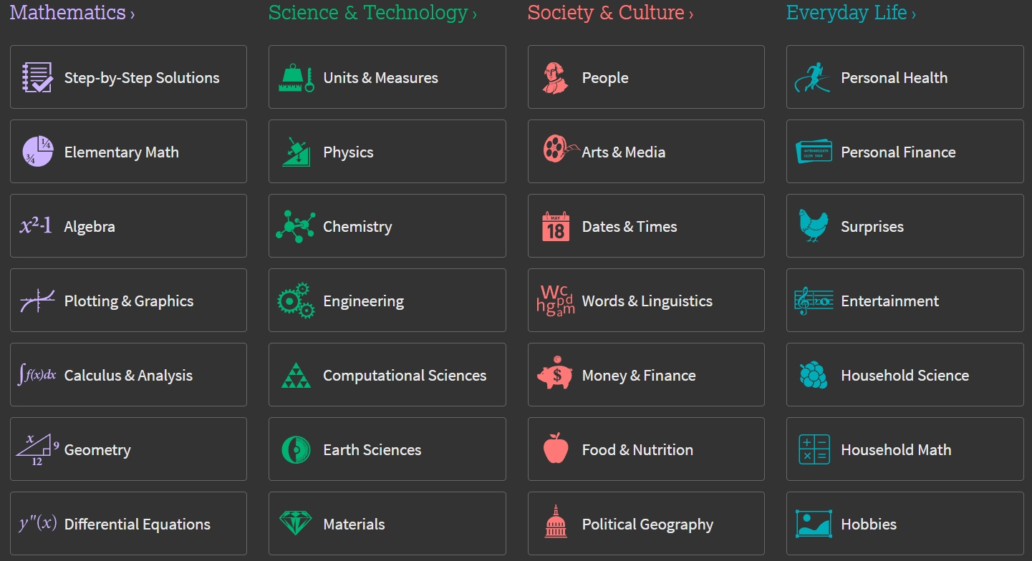

Scopul este cunoasterea, aflarea informatiilor noi precum si adevarate. Nu se pune problema ca vreo formula ori vreun detaliu sa nu fie exact si verosimil. Este de asemenea recomandat si de profesori. Consider ca m-a ajutat de-a lungul anilor de facultate si va continua sa o faca.

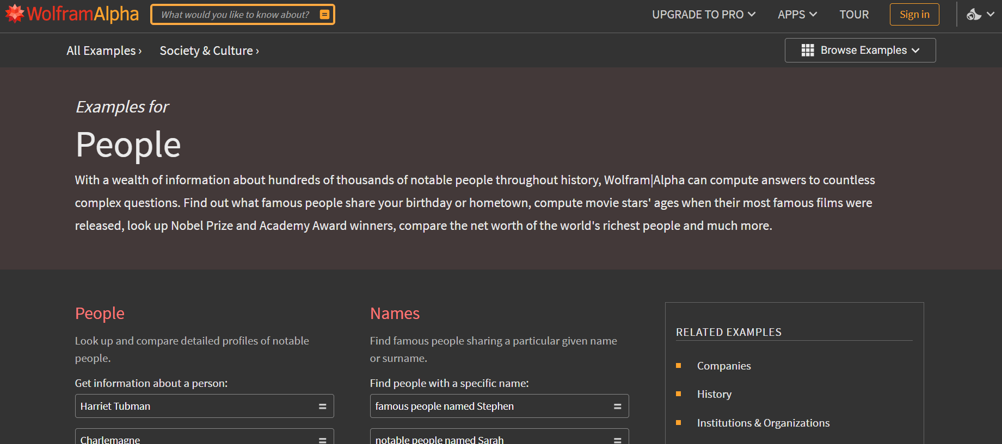

Are chiar si o sectiune unde iti poate crea probleme legate de orice topic valabil.

